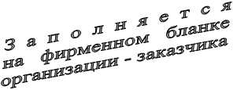 | Государственное автономное учреждение города Москвы «Гормедтехника Департамента здравоохранения города Москвы»  (ГАУ «Гормедтехника»)  Заместителю генерального директора  Калининой Е.В.

Уважаемая Елена Владиславовна!

Администрация наименование заказчика просит Вас заключить договор на дозиметрический контроль на рабочих местах, в смежных помещениях и на прилегающей территории в рентгеновских кабинетах в соответствии с перечнем:

№ кабинета | Наименование оборудования, заводской номер, год выпуска;
Кабинет №1 | Наименование оборудования, заводской номер, год выпуска
Кабинет №2 | Наименование оборудования, заводской номер, год выпуска

Оплату гарантируем.

Реквизиты организации:

Подпись Руководителя ________________________/ ФИО/

